绍兴市立医院专家科室对接需求

一 需求表述
局方要求对接绍兴市立医院科室和专家两栏在终端显示，要求局方网络与外网断开
机顶盒也能正常访问专家和科室信息。

二 当前状态
目前已经开发了市立医院应用界面如下专家风采和学科团队为目前需要对接的两个栏目。

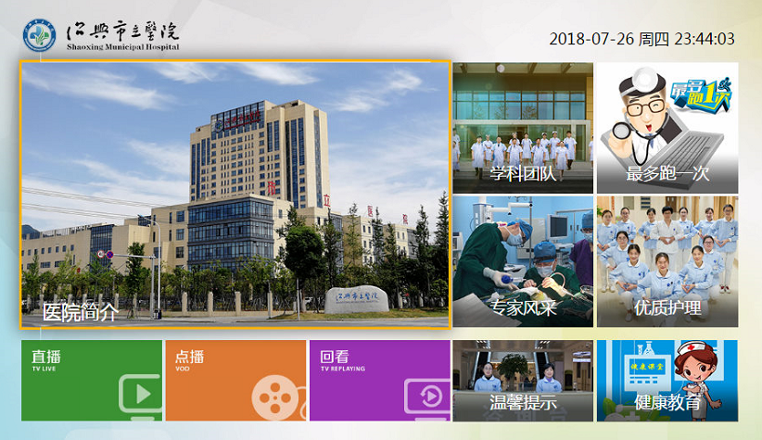

三 专家风采和学科团队目录结构

1 专家风采

1.1一级显示全部科室
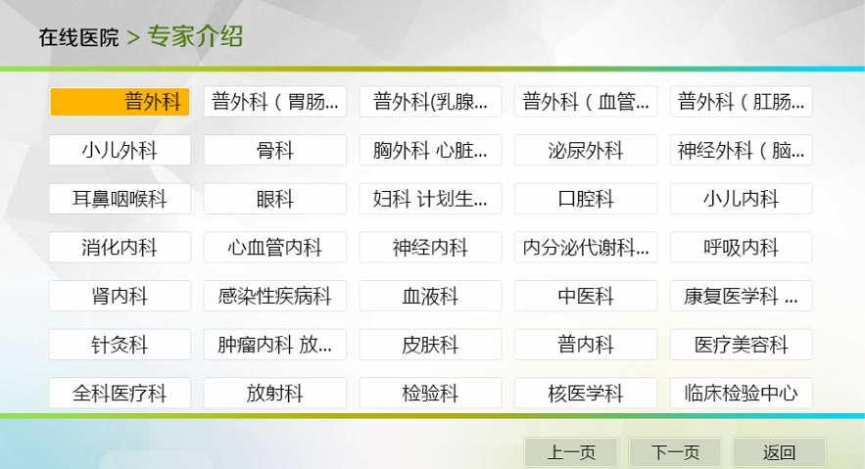

1.2 二级显示科室全部医生图片和姓名

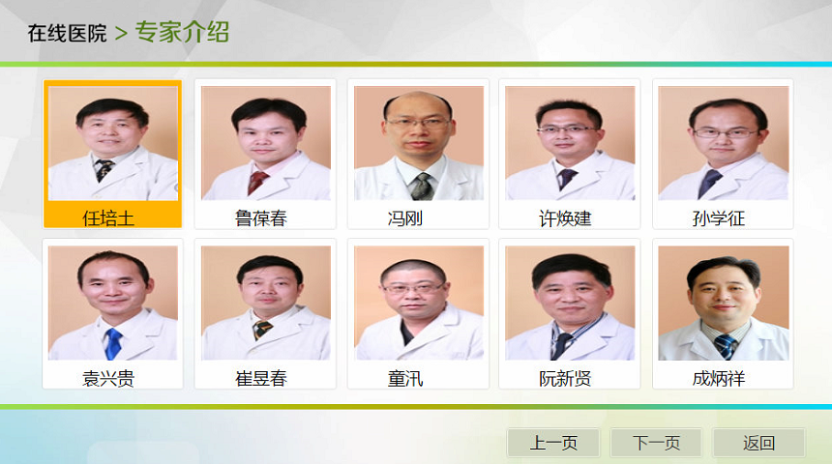

1.3 三级显示对应医生全部信息

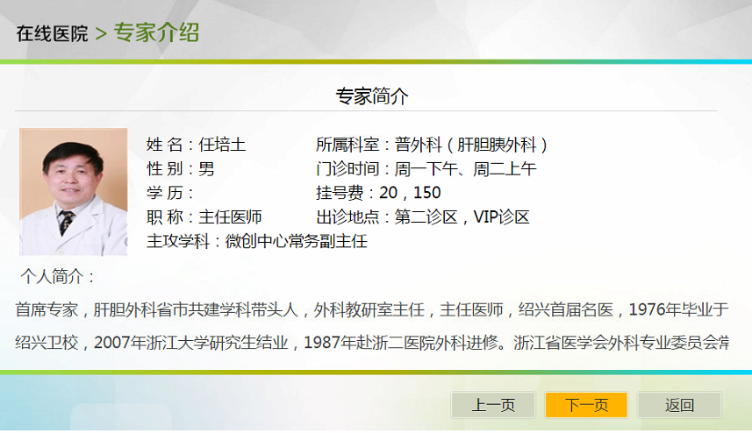

2 学科团队
2.1 一级显示一级科室和对应二级科室名
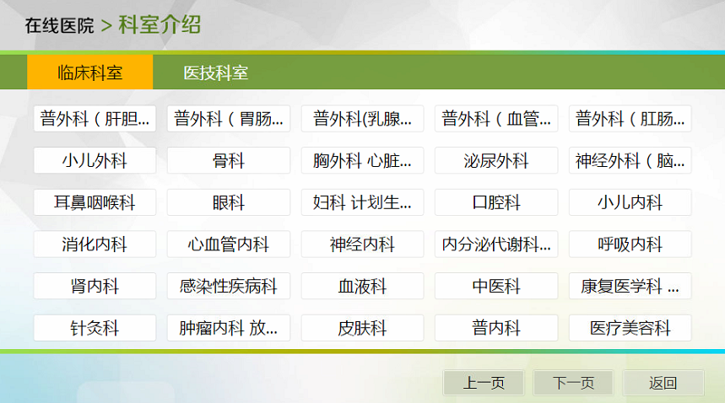

2.2 二级显示对应科室内容介绍

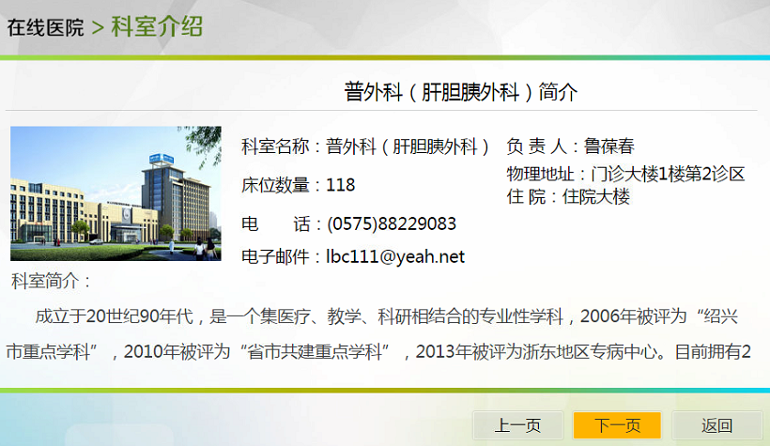

四 市立医院对接接口及相关医院
见《绍兴市立医院接口规范.docx》 对应官网地址：http://www.sxmh.net.cn/

五 需求质控

市立医院
局方服务器
机顶盒

期望设计一个后台服务部署在局方服务器上：
1定期更新获取市立医院科室和专家信息保存在服务器中。
2提供科室和专家接口供机顶盒获取展现。
3后续可扩展对接多家医院。

